**TÀI LIỆU PIC16F877A – SIM900A**

**Loại: Nội bộ**

|  |  |  |  |  |  |
| --- | --- | --- | --- | --- | --- |
| **THÔNG TIN VỀ TÀI LIỆU** | | | | | |
| Mã số | HDE – 01.01 | | Lần sửa đổi | 1 | |
| Người khởi tạo | QuyetVV | | Người xem xét | BaTM | |
| Thông tin cập nhật | | | | | |
| Ngày | Mục | Tình trạng (Thêm/Sửa/Xóa) | Nội dung | Phiên bản | Người viết |
| 13/2/2017 | 3 | Sửa | **Sửa:**  - Nội dung báo cáo. | 1.2 | QuyetVV |

# Mục lục

Mục lục 2

1. Lập trình STM32F103C8T6 giao tiếp với Sim900A 3

1.1 Mục tiêu 3

1.2 Giới thiệu 3

1.3 Khảo sát tập lệnh trong Sim900A 8

1.3.1 Cấu hình mặc định cho Sim900A 9

1.3.2 Xóa tin nhắn trong Sim 10

1.3.3 Thực hiện cuộc gọi 11

1.3.4 Nhận cuộc gọi đến 13

1.3.5 Đọc tin nhắn 14

1.3.6 Gửi tin nhắn 15

2. Giao tiếp máy tính với Modul Sim 16

3. Giao tiếp STM32F103C8T6 với Modul Sim900A 27

3.1 Một số lưu ý khi giao tiếp 27

3.2 Hàm khởi tạo 28

3.3 Hàm kiểm tra tài khoản 29

3.4 Hàm nhận tin nhắn 30

3.5 Hàm gửi tin nhắn 31

3.6 Hàm gọi điện thoại 33

3.7 Hàm nhận cuộc gọi 34

# Lập trình STM32F103C8T6 giao tiếp với Sim900A

## Mục tiêu

Lập trình STM32F103C8T6 giao tiếp với modul sim900A.

## Giới thiệu

***Nguồn:*** [https://www.amuroboclub.in/downloads/ebooks/GSM_MANUAL_SIM900_Hardware%20Design_V2.00.pdf](https://www.amuroboclub.in/downloads/ebooks/GSM_MANUAL_SIM900_Hardware%20Design_V2.00.pdf%20)

Sim900A là một module GSM/GPRS làm việc ở tần số EGSM (hệ thống thông tin di động toàn cầu) 900MHz và DCS 1800MHz. Module Sim900A không dây, nhỏ gọn và đáng tin cậy thường dùng cho gửi tin SMS, cuộc thoại, dữ liệu. Sim900A có đặc điểm GPRS đa khe (10/8) và hỗ trợ mã hóa giản đồ GPRS CS1, CS2, CS3 và CS4. Kích thước của Sim900A nhỏ 24*24*3mm. Ngoài ra Sim900A cung cấp tất cả giao tiếp phần cứng với bo mạch của khách hàng:

* Các cổng nối tiếp và cổng gỡ lỗi (debug) giúp người dùng phát triển ứng dụng.
* Kênh audio cung cấp tín hiệu đầu vào và nhận ở đầu ra.
* Bàn phím và giao tiếp SPI sẽ cung cấp cho người dùng sự linh động trong phát triển ứng dụng.

Sim900A được thiết kế với kĩ thuật tiết kiệm năng lượng, tiêu thụ dòng dưới 1mA ở chế độ ngủ. Sim900A tích hợp giao thức TCP/IP và mở rộng câu lệnh AT dùng để truyền dữ liệu.

Các đặc tính của Sim900A:

* Nguồn cung cấp: 3,2 - 4,8V.
* Hỗ trợ giao tiếp: LCD, bàn phím, I2C, UART, SIM, Debug.
* Hỗ trợ: ADC, PWM.
* Dải tần số: Sim900A có 2 dải tần: EGSM (900MHz) và DCS (1800MHz) Sim900. Dải tần số có thể được thiết lập bằng câu lệnh “AT+CBAND”.
* Truyền năng lượng: với EGSM là 4 lớp (2W) và DCS là 1 lớp (1W).
* Kết nối GPRS: GPRS đa khe 10 lớp (mặc định) và GPRS đa khe 8 lớp (lựa chọn).
* Nhiệt độ hoạt động: -30°C - 80°C.
* Dữ liệu GPRS: dữ liệu tải về tối đa 85.6kbps và tải lên tối đa là 42.8kbps. Mã hóa giản đồ CS1, CS2, CS3 và CS4. Tích hợp giao thức TCP/IP.
* Hỗ trợ truyền DCS, USSD.
* Hỗ trợ tin nhắn SMS lưu trong thẻ sim, Fax.
* Giao tiếp thẻ sim: 1.8V, 3V.
* Mở rộng anten.
* Cổng nối tiếp và cổng gỡ lỗi: cổng nối tiếp đầy đủ giao tiếp với trạng thái và điều khiển các đường không đồng bộ, tốc độ (tốc độ baud) từ 1200bps đến 115200bps, có thể sử dụng lệnh AT hoặc dữ liệu luồng. Cổng gỡ lỗi DBG_TXD và DBG_RXD.
* Hỗ trợ thời gian thực RTC.

Các chế độ hoạt động của Sim900A:

* GSM/GPRS Sleep: module sẽ tự động đi vào chế độ ngủ nếu điều kiện chế độ ngủ được cho phép và không có ngắt phần cứng. Trong trường hợp này, dòng tiêu thụ sẽ giảm xuống mức thấp nhất. Trong chế độ ngủ, module có thể nhận trang tin hoặc SMS.
* GSM Talk: kết nối giữa 2 thuê bao trong quá trình xử lý. Trong trường hợp này, nguồn tiêu thụ phụ thuộc vào cài đặt mạng như DTX off/on, FR/EFR/HR, anten.
* GPRS Standby: modul sẵn sàng cho GPRS truyền dữ liệu, nhưng không có dữ liệu nào gửi đi hoặc nhận và ngay. Trong trường hợp này nguồn tiêu thụ phụ thuộc vào cài đặt mạng và cấu hình GPRS.
* GPRS Data: dữ liệu GPRS truyền đi (PPP hoặc TCP hoặc UDP) trong quá trình. Trong trường hợp này, nguồn tiêu thụ liên quan đến kết nối mạng, tốc độ down/up link và cấu hình GPRS.
* Power down: Chế đổ nguồn ở mức thấp bằng cách gửi lệnh AT “AT+CPOW = 1” hoặc sử dụng PWRKEY. Đơn vị quản lý nguồn cắt nguồn cung cấp cho từng phần của module và chỉ cung cấp nguồn cho RTC. Phần mềm không hoạt động. Cổng nối tiếp không được truy nhập.
* Minimum functionality mode: Lệnh AT “AT+CFUN” có thể sử dụng để thiết lập chế độ hàm tối thiểu. Trong chế độ này, phần RF của module sẽ không làm việc hoặc thẻ SIM sẽ không được truy cập, hoặc cả 2 phần RF và thẻ SIM sẽ bị đóng và cổng nối tiếp vẫn được truy cập. Nguồn tiêu thụ thấp hơn ở chế độ thường.

Sơ đồ chức năng của Sim900A:

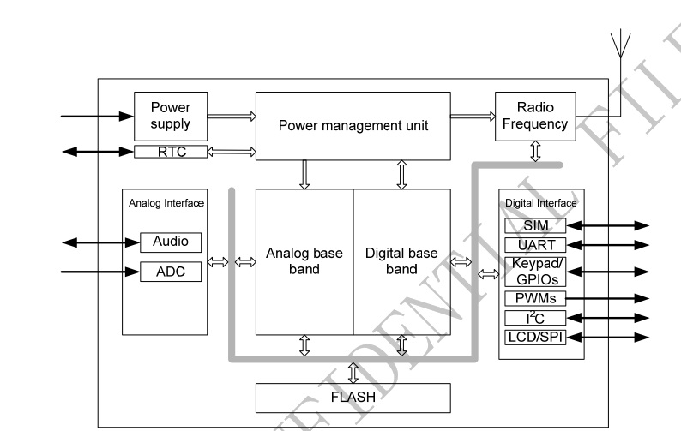

Hình 1: Sơ đồ chức năng của Sim900A

Sơ đồ chân của Sim900A:

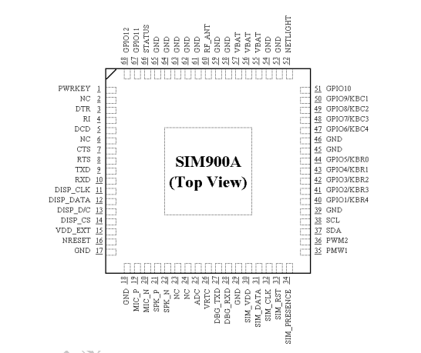

Hình 2: Sơ đồ chân của Sim900A

Mô tả chân Sim900A:

Nguồn:

* VBAT (55, 56, 57): chân cấp nguồn.
* VRTC (26): chân cấp nguồn cho RTC. Chân này để kết nối với pin và tụ.
* VDD_EXT (15): nguồn cấp ra 2.8V.
* GND (17, 18, 29, 39, 45, 46, 53, 54, 58, 59, 61, 62, 63, 64, 65).
* PWRKEY (1): PWRKEY nên được kéo ở mức thấp ít nhất là 1 giây và sau đó giải phóng năng lượng cho module.

Giao tiếp Audio:

* MIC_P (19): chênh lệch đầu vào.
* MIC_N (20): chênh lệch đầu vào.
* SPK_P (21): chênh lệch đầu ra.
* SPK_N (22): chênh lệch đầu ra.

Trạng thái:

* STATUS (66): Trạng thái nguồn.
* NETLIGHT (52): Trạng thái mạng.

Giao tiếp LCD:

* DISP_CLK (11): hiển thị giao tiếp.
* DISP_DATA (12): hiển thị giao tiếp.
* DISP_D/C (13): hiển thị giao tiếp.
* DISP_CS (14): hiển thị giao tiếp.

Giao tiếp I2C:

* SDA (37): đường dữ liệu nối tiếp I2C.
* SCL (38): đường xung nhịp nối tiếp I2C.

Giao tiếp bàn phím – GPIOs:

* GPIO5/KBR0 (44): GPIO5 hoặc hàng 0.
* GPIO4/KBR1 (43): GPIO4 hoặc hàng 1.
* GPIO3/KBR2 (42): GPIO3 hoặc hàng 2.
* GPIO2/KBR3 (41): GPIO2 hoặc hàng 3.
* GPIO1/KBR4 (40): GPIO1 hoặc hàng 4.
* GPIO9/KBC1 (50): GPIO9 hoặc cột 1.
* GPIO8/KBC2 (49): GPIO8 hoặc cột 2.
* GPIO7/KBC3 (48): GPIO7 hoặc cột 3.
* GPIO6/KBC4 (47): GPIO6 hoặc cột 4.
* GPIO (51, 67, 68).

Cổng nối tiếp:

* RXD (10): nhận dữ liệu.
* TXD (9): gửi dữ liệu.
* RTS (8): yêu cầu để gửi.
* CTS (7): rõ ràng để gửi.
* DCD (5): phát hiện dữ liệu nhớ.
* RI (4): vòng chỉ thị.
* DTR (3): dữ liệu cuối cùng sẵn sàng.

Giao tiếp Debug:

* DBG_TXD (27): dành cho debug và nâng cấp firmwave.
* DBG_RXD (28): dành cho debug và nâng cấp firmwave.

Giao tiếp SIM:

* SIM_VDD (30): nguồn cấp cho sim thẻ. Hỗ trợ thẻ 1.8V và 3V.
* SIM_DATA (31): dữ liệu Sim vào/ra.
* SIM_CLK (32): xung nhịp Sim.
* SIM_RST (33): reset Sim.
* SIM_PRESEN CE (34): phát hiện thẻ Sim.

Giao tiếp ADC, PWM:

* ADC (25): khoảng điện áp vào từ 0V- 2.8V.
* PWM1 (35): PWM.
* PWM2 (36): PWM.

Giao tiếp RF:

* RF_ANT (60): kết nối anten.

Chân khác:

* NRESET (16): khởi động lại đầu vào (tích cực ở mức thấp).
* NC (2, 6, 23, 24): chân không kết nối.

## Khảo sát tập lệnh trong Sim900A

***Nguồn:*** <http://imgs.khuyenmai.zing.vn/files/tailieu/luan-van-bao-cao/cong-nghe-thong-tin/noi_dung_bao_cao_4112.pdf>

Các lệnh AT (Attention) là các hướng dẫn được sử dụng để điều khiển một modem. Mỗi dòng lệnh của nó bắt đầu với “AT” hay “at”. Nhiều lệnh của nó được sử dụng để điều khiển các modem quay số sử dụng dây nối (wired dial-up modems), chẳng hạn như ATD (Dial), ATA (Answer), ATH (Hool control) và ATO (return to online data state), cũng được hỗ trợ bởi các modem GSM/GPRS và các điện thoại di động.

Bên cạnh bộ lệnh AT này, các modem GSM/GPRS và còn được hỗ trợ bởi một bộ lệnh liên quan đến SMS như AT+CMGS (gửi tin nhắn SMS), AT+CMSS (gửi tin nhắn SMS từ một vùng lưu trữ), AT+CMGL (chuỗi liệt kê các tin nhắn SMS) và AT+CMGR (đọc tin nhắn SMS). Ngoài ra, các modem GSM còn hỗ trợ một bộ lệnh AT mở rộng. Những lệnh AT này được định nghĩa trong chuẩn GSM. Với các lệnh AT mở rộng này có thể làm một số thứ như sau:

* Đọc, viết, xóa tin nhắn.
* Gửi tin nhắn SMS.
* Kiểm tra chiều dài tín hiệu.
* Đọc, viết và tìm kiếm về các mục danh bạ.

Số tin nhắn SMS có thể thực thi bởi một modem SMS trên 1 phút thì rất thấp, khoảng từ 6 đến 10 SMS trên 1 phút.

Thuật ngữ, từ viết tắt:

* <CR>: carriage return (0x0D).
* <LF>: line feed (0x0A).
* MT (Mobile Terminal): thiết bị đầu cuối mạng (chính là module).
* TE (Terminal Equipment): thiết bị đầu cuối (chính là vi điều khiển).

### Cấu hình mặc định cho Sim900A

Thực hiện gửi các lệnh theo chiều từ TE sang MT và chuỗi nhận về sẽ theo chiều từ MT về TE.

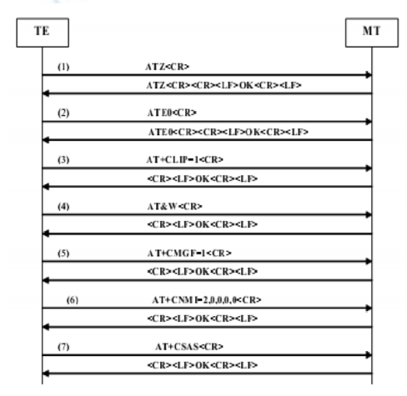

Hình 3: Cấu hình mặc định cho Sim900A

**Bước 1:** Gửi lệnh AT<CR> để reset modem, kiểm tra trạng thái hoạt động của modem. Gửi lệnh cho đến khi nhận được chuỗi:

AT<CR><CR><LF>OK<C><LF>

**Bước 2:** Gửi lệnh ATE0<CR> tắt chế độ echo cho lệnh. Chuỗi trả về có dạng:

ATE0<CR><CR><LF>OK<CR><LF>

**Bước 3:** AT+CLIP=1<CR> định dạng chuỗi trả về khi nhận cuộc gọi. Thông thường, ở chế độ mặc định, khi có cuộc gọi đến, chuỗi trả về sẽ có dạng:

<CR><LF>RING<CR><LF>

<CR><LF>+CLIP:”01659296186”,129,””,,””,0,<CR><LF>

Chuỗi trả về có chứa thông tin về số điện thoại gọi đến. Thông tin này cho phép xác định việc nhận hay từ chối cuộc gọi.

Kết thúc các thao tác khởi tạo cho quá trình nhận cuộc gọi đến. Các bước khởi tạo tiếp theo liên quan đến thao tác truyền nhận tin nhắn.

**Bước 4:** Lệnh AT&W<CR> lưu cấu hình cài đặt được thiết lập bởi các tập lệnh ATE0 và AT+CLIP vào bộ nhớ.

**Bước 5:** Lệnh AT+CMGF=1<CR> thiết lập quá trình truyền nhận tin nhắn được thực hiện ở chế độ text (mặc định là chế độ PDU). Chuỗi trả về có dạng:

<CR><LF>OK<CR><LF>

**Bước 6**: AT+CNMI=2,0,0,0,0<CR> thiết lập chế độ thông báo cho TE khi MT nhận được tin nhắn mới. Chuỗi trả về sẽ có dạng:

<CR><LF>OK<CR><LF>

Sau khi lệnh trên được thiết lập, tin nhắn mới nhận được sẽ được lưu vào trong SIM, và MT không truyển trở lại TE bất cứ thông báo nào. TE sẽ đọc tin nhắn được lưu trong sim trong trường hợp cần thiết.

**Bước 7:** Lệnh AT+CSAS<CR> cài đặt lưu SMS. Chuỗi trả về

<CR><LF>OK<CR><LF>

### Xóa tin nhắn trong Sim

Bộ nhớ lưu tin nhắn trong Sim bao gồm nhiều ngăn. Mỗi ngăn được đại diện bằng một số thứ tự. Khi nhận được tin nhắn mới, nội dung tin nhắn sẽ được lưu trong 1 ngăn ô trống có số thứ tự nhỏ nhất có thể.

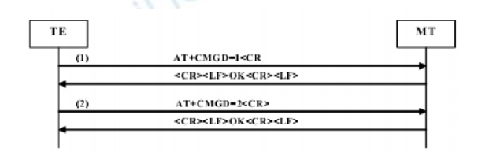

Hình 4: Cấu hình xóa tin nhắn SIM900A

**Bước 1:** Gửi lệnh AT+CMGD=1. Xóa tin nhắn ở vùng nhớ 1 trong Sim. Chuỗi trả về sẽ có định dạng:

<CR><LF>OK<CR><LF>

**Bước 2:** AT+CMGD=2. Lệnh này được dùng để xóa tin nhắn được lưu trong ngăn số 2.

Việc xóa nội dung tin nhắn ở hai ngăn 1 và 2 cho phép tin nhắn nhận được luôn được lưu vào trong hai ô nhớ này, giúp dễ dạng xác định vị trí tin lưu tin nhắn vừa nhận được, và giúp cho việc thao tác với tin nhắn nhận được dễ dàng, đơn giản giảm khả năng việc tin nhắn mới nhận được bị thất lạc ở vùng nhớ khác mà không kiểm soát được.

Khi bộ nhớ chứa tin nhắn đầy, MT sẽ không được phép nhận thêm tin nhắn mới nào nữa. Những tin nhắn được gửi đến MT trong trường hợp bộ chứa tin nhắn của MT đã đầy sẽ được lưu trên tổng đài và sẽ được gửi đến MT sau khi bộ nhớ chứa tin nhắn của MT xuất hiện những ngăn trống dùng đề chứa tin nhắn.

### Thực hiện cuộc gọi

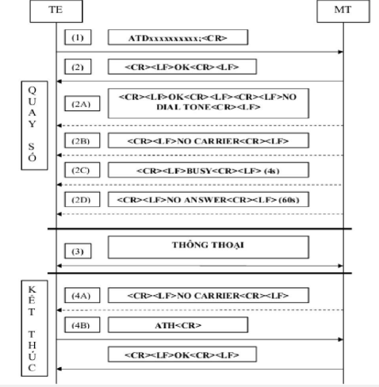

Hình 5: Cấu hình gọi điện cho Sim900

**Bước 1**: Lệnh ATD01659296186;<CR><LF> quay số cần gọi. Chuỗi trả về có dạng:

<CR><LF>OK<CR><LF>

Chuỗi này thông báo lệnh trên đã được nhận và đang được thực thi. Sau đó là những chuỗi thông báo kết quả quá trình kết nối (nếu như kết nối không được thực hiện thành công):

* **2A**: MT không thực hiện được kết nối do sóng yếu, hoặc không có sóng (thử bằng cách tháo anten của modem GSM), chuỗi trả về có dạng: <CR><LF>NO DIAL TONE<CR><LF>.
* **2B**: cuộc gọi bị từ chối bởi người nhận cuộc gọi, hoặc số máy đang gọi tạm thời không hoạt động (ví dụ như tắt máy), chuỗi trả về có dạng: <CR><LF>NO CARRIER<CR><LF>.
* **2C**: cuộc gọi không thể thiết lập do máy nhận cuộc gọi đang bận, chuỗi trả về có dạng: <CR><LF>BUSY<CR><LF>. Tổng thời gian từ lúc modem nhận lệnh cho đến lúc nhận được chuỗi lệnh trên thông thường là 4s.
* **2D**: sau 1 phút mà thuê bao nhận không bắt máy, chuỗi trả về sẽ có dạng: <CR><LF>NO ANSWER<CR><LF>

Trong trường hợp quá trình thiết lập cuộc gọi diễn ra bình thường, không có chuỗi thông báo nào (2A, 2B, 2C, 2D) được trả về, chuyển sang giai đoạn thông thoại.

Quá trình kết thúc cuộc gọi được diễn ra trong 2 trường hợp:

* **4A**: đầu nhận cuộc gọi gác máy trước, chuỗi trả về sẽ có dạng: <CR><LF>NO CARRIER<CR><LF>
* **4B**: đầu thiết lập cuộc gọi gác máy trước: phải tiến hành gửi lệnh ATH, và chuỗi trả về sẽ có dạng: <CR><LF>OK<CR><LF>.

### Nhận cuộc gọi đến

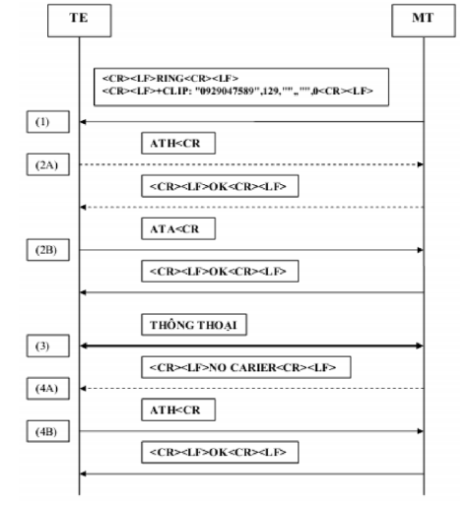

Hình 6: Cấu hình nhận cuộc gọi

**Bước 1:** sau khi được khởi tạo bằng lệnh AT+CLIP=1, khi có cuộc gọi đến, chuỗi trả về có dạng:

<CR><LF>RING<CR><LF>

<CR><LF>+CLIP:”01659296186”,129,””,0<CR><LF>

* **2A**: số điện gọi đến không hợp lệ, từ chối nhận cuộc gọi bằng lệnh ATH, và chuỗi trả về có dạng: <CR><LF>OK<CR><LF> cuộc gọi kết thúc.
* **2B**: số điện thoại gọi đến hợp lệ, nhận cuộc gọi bằng cách gửi lệnh ATA, chuỗi trả về có định dạng: <CR><LF>OK<CR><LF>.

**Bước 3:** Giai đoạn thông thoại

* **4A**: kết thúc cuộc gọi. Đầu còn lại gác máy trước.
* **4B**: kết thúc cuộc gọi. Chủ động gác máy bằng cách gửi lệnh ATH.

### Đọc tin nhắn

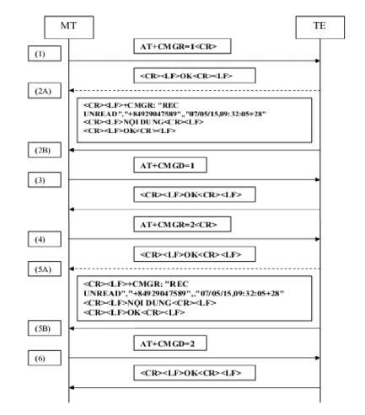

Hình 7: Cấu hình đọc tin nhắn

Mọi thao tác liên quan đến quá trình nhận tin điều được thực hiện trên ngăn 1 và 2 của bộ nhớ nằm trong Sim.

**Bước 1**: Đọc tin nhắn trong ngăn 1 bằng lệnh AT+CMGR=1.

* **2A**: ngăn 1 không chứa tin nhắn, nội dung tin nhắn sẽ được gửi trả về TE với định dạng:

<CR><LF>+CMGR:”REC

UNREAD”,”+84929047589”,,”07/05/15,09:32:05+28”<CR><LF>

<CR><LF>NỘI DUNG<CR><LF>

<CR><LF>OK<CR><LF>

Các tham số trong chuỗi trả về bao gồm trạng thái của tin nhắn (REC UNREAD), số điện thoại gửi tin nhắn (+84929047589), thời gian gửi tin nhắn (07/05/15,09:32:05+28) và nội dung tin nhắn. Đây là dạng mặc định của module Sim900 lúc khởi động, dạng mở rộng có thể thiết lập bằng cách sử dụng lệnh AT+CSDH=1 trước khi thực hiện đọc tin nhắn.

**Bước 3**: sau khi đọc, tin nhắn được xóa đi bằng lệnh AT+CMGD=1.

Thao tác tương tự đối với tin nhắn chứa trong ngăn thứ 2 trong các bước 4, 5, 6.

### Gửi tin nhắn

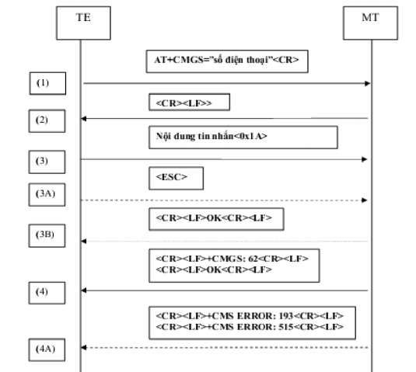

Hình 8: Cấu hình gửi tin nhắn

**Bước 1**: gửi tin nhắn đến thuê bao bằng cách sử dụng lệnh AT+CMGS=”số điện thoại”.

**Bước 2**: khi bước 1 thực hiện thành công, chuỗi trả về sẽ có dạng: <CR><LF>>(kí tự ”>” và 1 khoảng trắng).

**Bước 3**: gửi nội dung tin nhắn và kết thúc bằng kí tự có mã ASCII 0x1A.

* **3A**: gửi kí tự ESC (mã ASCII là 27) nếu không muốn tiếp tục gửi tin nhắn đi. Khi đó TE sẽ gửi trả về chuỗi: <CR><LF>OK<CR><LF>.

**Bước 4:** chuỗi trả về thông báo quá trình gửi tin nhắn có định dạng:

<CR><LF>+CMGS:62<CR><LF>

<CR><LF>OK<CR><LF>

Trong đó 62 là một số tham chiếu cho tin nhắn đã được gửi. Sau mỗi tin nhắn gửi đi, giá trị của tham chiếu này sẽ tăng lên 1 đơn vị. Số tham chiếu này có giá trị từ 0 đến 255. phép hoạt động, hoặc số tin nhắn trong hàng đợi phía tổng đài vượt quá giới hạn cho phép thì chuỗi trả về có định dạng:

**4A**: nếu tình trạng sóng không cho phép thực hiện việc gửi tin nhắn, hoặc chức năng RF của modem không được cho phép hoạt động. Chuỗi trả về có dạng:

<CR><LF>+CMS ERROR: 193<CR><LF>

<CR><LF>+CMS ERROR: 515<CR><LF>

# Giao tiếp máy tính với Module Sim

**Lưu ý**: Khi giao tiếp với moldule Sim 900A mini, lúc cắm nguồn sẽ mất khoảng 15s sau đó đèn báo hiệu sẽ sáng. Mất thêm 5s để khởi động và bắt đầu được gửi Lệnh.

Bảng 1: Sơ đồ kết nối chân giữa Sim900A và PL2303

|  |  |
| --- | --- |
| Sim900A | PL2303 |
| RX | TX |
| TX | RX |
| VCC | VCC |
| GND | GND |

Mở Hercules và kết nối với Module Sim.

Lệnh khởi động Module Sim:

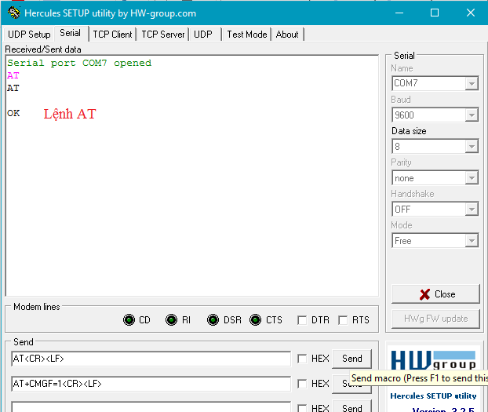

Hình 9: Lệnh AT

Lệnh tắt chế độ Echo:

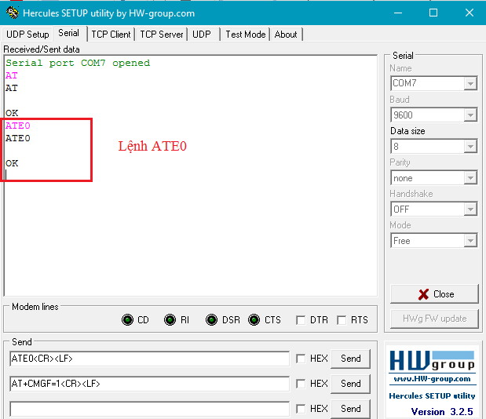

Hình 10: Lệnh ATE0

Lệnh đưa SMS về chế độ Text:

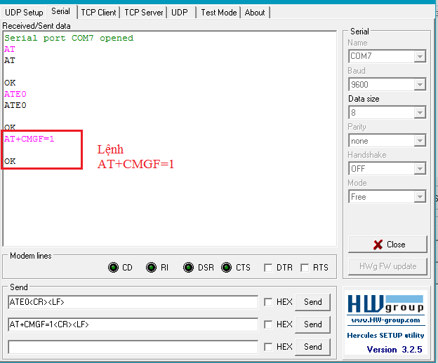

Hình 11: Lệnh AT+CMGF=1

Lệnh hiển thị thông tin cuộc gọi đến:

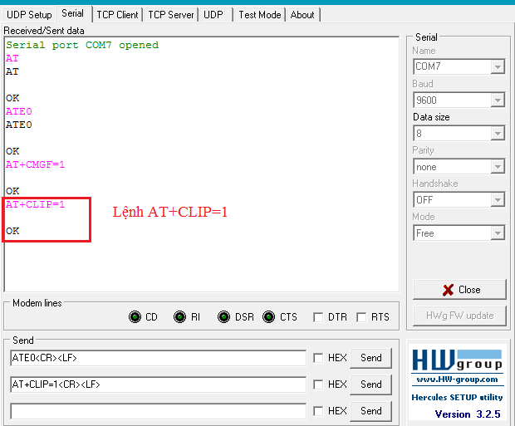

Hình 12: Lệnh AT+CLIP=1

Thông báo có cuộc gọi đến:

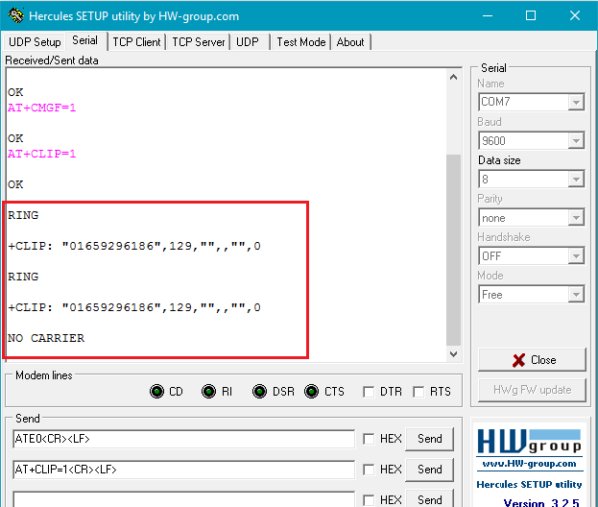

Hình 13: Thông báo khi có cuộc gọi đến

Gọi đến số điện thoại 01659296186:

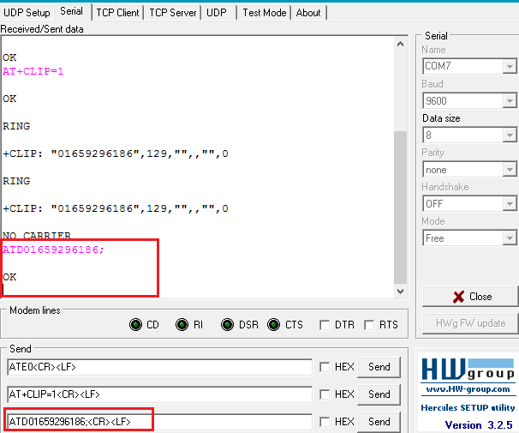

Hình 14: Gọi điện thoại

Lệnh kiểm tra tài khoản:

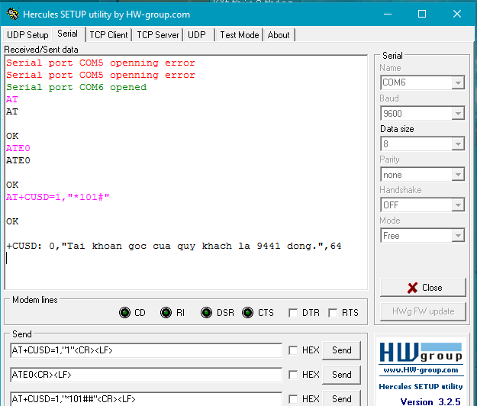

Hình 15: Kiểm tra tài khoản

Lệnh hiển thị tin nhắn khi có tin nhắn tới:

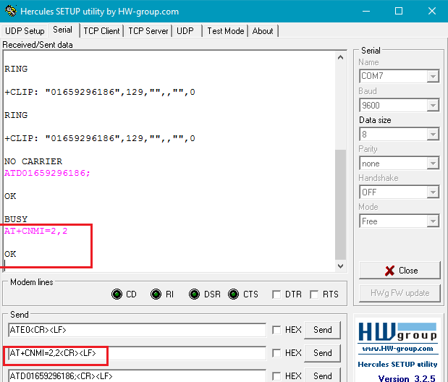

Hình 16: Lệnh hiển thị tin nhắn

Nội dung tin nhắn được hiển thị khi có tin nhắn tới:

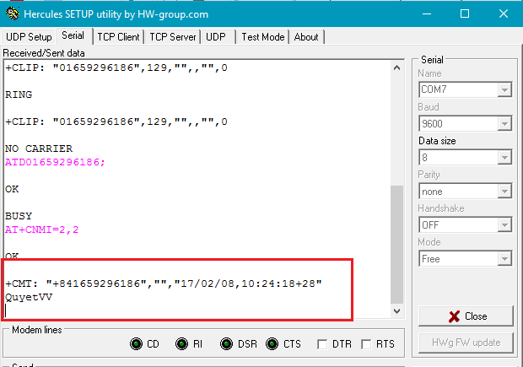

Hình 17: Hiển thị nội dung tin nhắn

Gửi tin nhắn đến số khác:

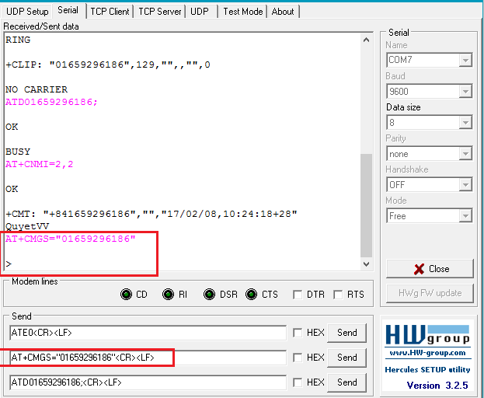

Hình 18: Gửi tin nhắn

Nhập nội dung tin nhắn:

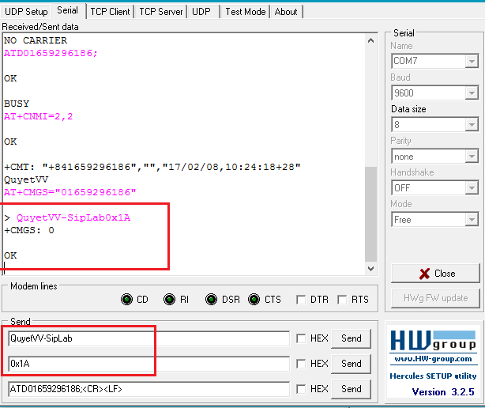

Hình 19: Nhập nội dung tin nhắn

Nhấn Ctrl+z để kết thúc việc gửi tin nhắn.

# Giao tiếp STM32F103C8T6 với Modul Sim900A

## Một số lưu ý khi giao tiếp

Khi giao tiếp Modul Sim900A với máy tính ở cuối mỗi câu lệnh luôn có <**CR><LF>** (kí tự thể hiện xuống dòng về đầu dòng) để kết thúc câu lệnh, còn khi lập trình thì sử dụng **\r\n** có mã ASCII tương ứng là 0x0A, 0x0D.

Các chuỗi trả về luôn có kí tự 0x0A, 0x0D nên trong một số trường hợp màn LCD không hiển thị 0x0A, 0x0D mà hiển thị kí tự giống như 2 dấu = chồng lên nhau như sau:

‘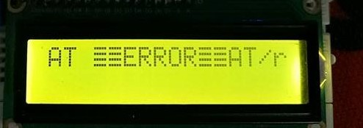

Hình 20: Hiển thị kí tự 0x0A và 0x0D

Việc cấp phát mảng nhận chuỗi trả về nên để 100 phần tử để đảm bảo nhận được toàn bộ chuỗi trả về.

Một số lưu ý riêng cho từng trường hợp cụ thể sẽ được đề cập ở phần sau.

## Hàm khởi tạo

Hàm khởi tạo có chức năng gửi các lệnh kiểm tra, cấu hình cho Sim900A. Sử dụng \r\n như đã lưu ý ở trên.

// Function: Ham khoi tao Sim

// Operation: Gui cac lenh kiem tra va cau hinh cho modulsim 900A

// Parameters: Khong

// Return: Khong

// Note: \r\n la ki tu xuong dong ve dau dong

void Sim_Init()

{

LCD16X2_Puts((uint8_t*)"Khoi tao Sim");

delay_ms(20000);

USARTx_SendString(USART1,(uint8_t*)"AT\r\n");

delay_ms(100);

USARTx_SendString(USART1,(uint8_t*)"ATE0\r\n");

delay_ms(100);

USARTx_SendString(USART1,(uint8_t*)"AT+CMGF=1\r\n");

delay_ms(100);

USARTx_SendString(USART1,(uint8_t*)"AT+CLIP=1\r\n");

delay_ms(100);

USARTx_SendString(USART1,(uint8_t*)"AT+CNMI=2,2\r\n");

delay_ms(100);

}

## Hàm kiểm tra tài khoản

Hàm có chức năng gửi lệnh, nhận chuỗi chứa thông tin tài khoản và hiển thị lên LCD. Do số tài khoản là những con số nằm giữa 2 dấu nháy kép “” nên chỉ cần hiển thị những con số này ra.

**Lưu ý:** khi test modul Sim với máy tính câu lệnh được gửi là: **AT+CUSD=1,"*101##"<CR><LF>** (hình 15)còn khi giao tiếp với STM32F103C8T6 thì câu lệnh được gửi là: **"AT+CUSD=1,\"*101#\"\r\n”.**

// Function: Kiem tra tai khoan

// Operation: Gui lenh AT+CUSD=1,\"*101#\"\r\n de va kiem tra tai khoan va hien thi so tai khoan len man hinh LCD

// Parameters: Khong

// Return: Khong

// Note: Khong

void Check_Money()

{

uint8_t Data_Rx[100], i = 0,cnt = 0, rx1,rx2,rx3, Flag = 1;

USARTx_SendString(USART1,(uint8_t*)"AT+CUSD=1,\"*101#\"\r\n");

LCD16X2_Clear();

LCD16X2_Puts((uint8_t*)"Money:");

LCD16X2_Gotoxy(0,1);

while(Flag)

{

Data_Rx[i] = USARTx_GetChar(USART1);

if(Data_Rx[i] == '"') cnt++;

if(cnt == 1 && Data_Rx[i] >= 0x30 && Data_Rx[i] <= 0x39 | Data_Rx[i] == 0x20)

{

LCD16X2_Puts((uint8_t*)&Data_Rx[i]);

}

if(cnt == 2)

{

LCD16X2_Puts((uint8_t*)"Vnd");

Flag = 0;

}

}

}

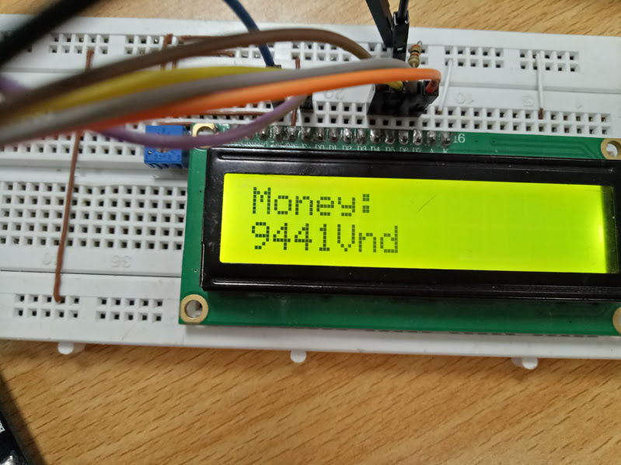

Hình 21: Kiểm tra tài khoản

## Hàm nhận tin nhắn

Chuỗi tin nhắn nhận về khi giao tiếp Sim900A với máy tính như hình 17. Thấy nội dung tin nhắn nằm sau dấu nháy kép (“) thứ 6 và kết thúc bằng kí tự NULL (0x00).

// Function: Ham nhan tin nhan

// Operation: Nhan va hien thi noi dung tin nhan len man hinh LCD

// Parameters: Khong

// Return: Khong

// Note: Khong

void Sim_SMS_Get()

{

uint8_t Data_Rx[100], i = 0, cnt = 0, rx1, rx2, rx3, rx4, Flag = 1;

LCD16X2_Gotoxy(0,0);

LCD16X2_Puts((uint8_t*)"SMS");

LCD16X2_Gotoxy(0,1);

while(Flag)

{

Data_Rx[i] = USARTx_GetChar(USART1);

if(Data_Rx[i] == '"') cnt++;

if(cnt == 6 && Data_Rx[i] >= 0x30 && Data_Rx[i] <= 0x7A)

{

LCD16X2_Puts((uint8_t*)&Data_Rx[i]);

}

if(Data_Rx[i] == 0x00) Flag = 0;

}

}

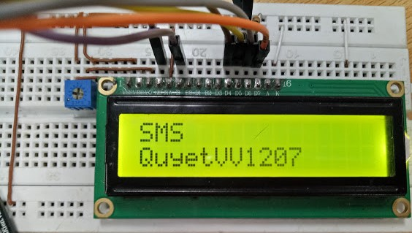

Hình 22: Hàm nhận tin nhắn

## Hàm gửi tin nhắn

Hàm có chức năng gửi nội dung tin nhắn có sẵn đến một số điện thoại đã định trước trong code.

**Lưu ý:** khi giao tiếp sim với máy tính, câu lệnh được gửi là: **AT+CMGS="01669184603"** (hình 18), còn khi giao tiếp sim với STM32F103 là: **"AT+CMGS=\"01659296186\"\r\n".**

// Function: Ham gui tin nhan

// Operation: Gui tin nhan den so dien thoai da duoc cai dinh truoc

// Parameters: Khong

// Return: Khong

// Note: Noi dung tin nhan, so dien thoai nhan tin nhan duoc dinh truoc trong code

void Sim_SMS_Send()

{

LCD16X2_Clear();

LCD16X2_Gotoxy(0,0);

LCD16X2_Puts((uint8_t*)"SMS Send");

USARTx_SendString(USART1,(uint8_t*)"AT+CMGS=\"01659296186\"\r\n"); delay_ms(100);

USARTx_SendString(USART1,(uint8_t*)"QuyetVV");

USARTx_SendChar(USART1,0x1A);

}

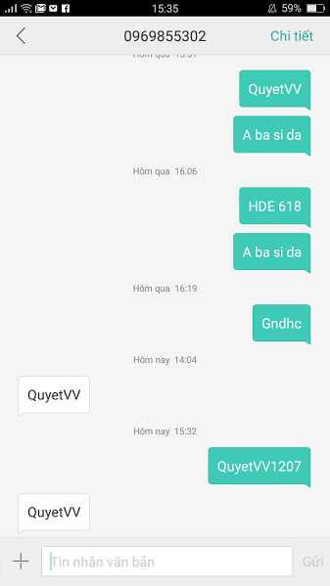

Hình 23: Hàm gửi tin nhắn

## Hàm gọi điện thoại

Hàm có chức năng gọi điện đến một số điện thoại đã có trong code.

// Function: Ham goi dien thoai

// Operation: Goi dien den 1 so dien thoai da dinh truoc

// Parameters: Khong

// Return: Khong

// Note: So dien thoai can duoc dinh truoc trong code

void Sim_Call_To()

{

LCD16X2_Clear();

LCD16X2_Gotoxy(0,0);

LCD16X2_Puts((uint8_t*)"Call To:");

USARTx_SendString(USART1,(uint8_t*)"ATD01659296186;\r\n");

}

## Hàm nhận cuộc gọi

Hàm có chức năng nhận cuộc gọi và hiển thị số điện thoại gọi đến lên màn hình LCD. Khi có cuộc gọi đến chuỗi trả về có chữ RING, số điện thoại gọi đến là các chữ số nằm giữa dấu nháy kép thứ nhất và dấu nháy kép thứ 2.

// Function: Ham nhan cuoc goi

// Operation: Nhan va hien thi so dien thoai ra LCD

// Parameters: Khong

// Return: khong

// Note: Khong

void Sim_Call_Get()

{

uint8_t Data_Rx[100], i = 0, cnt = 0, rx1, rx2, rx3, rx4, Flag = 1;

LCD16X2_Gotoxy(0,0);

LCD16X2_Puts((uint8_t*)"To:");

LCD16X2_Gotoxy(0,1);

while(Flag)

{

Data_Rx[i] = USARTx_GetChar(USART1);

if(Data_Rx[i] == '"') cnt++;

if(Data_Rx[i] == 'R') rx1 = Data_Rx[i];

else if(Data_Rx[i] == 'I') rx2 = Data_Rx[i];

else if(Data_Rx[i] == 'N') rx3 = Data_Rx[i];

if(rx1 == 'R' && rx2 == 'I' && rx3 == 'N')

{

if(cnt == 1 && Data_Rx[i] >= 0x30 && Data_Rx[i] <= 0x39)

{

LCD16X2_Puts((uint8_t*)&Data_Rx[i]);

}

if(cnt == 2) Flag = 0;

}

}

}

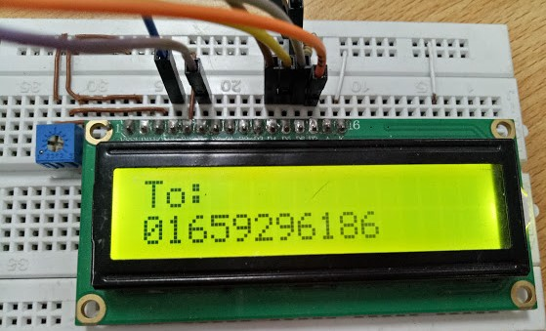

Hình 24: Hàm nhận cuộc gọi